РОССИЙСКИЙ УНИВЕРСИТЕТ ДРУЖБЫ НАРОДОВ
Факультет физико-математических и естественных наук
Кафедра прикладной информатики и теории вероятностей

ОТЧЕТ
по лабораторной работе № 4
дисциплина: операционные системы

Студент: Тозе виктор Ф

Группа: НФИбд-02-21

МОСКВА
2022 г.

Цель работы
Приобретение практических навыков взаимодействия пользователя с системой по средством командной строки

Ход работы
Определили полное имя вашего домашнего каталога. Далее относительно этого каталога будут выполняться последующие упражнения и Перешли в каталог /tmp
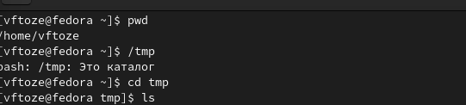

Определили, есть ли в каталоге /var/spool подкаталог с именем cron
Кажется, что пустой
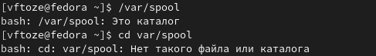

Перешли в наш домашний каталог и выводили на экран его содержимое и опредилили кто является владельцем
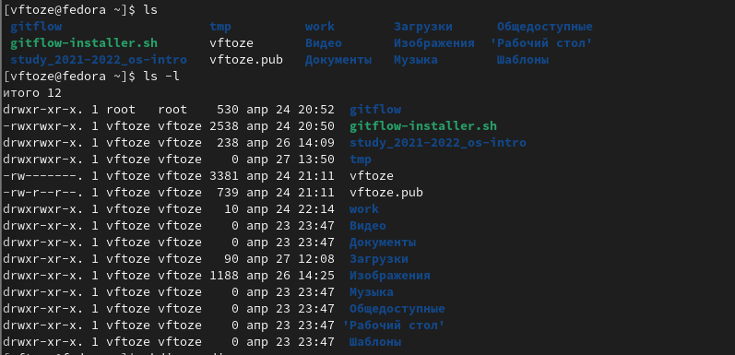

В домашнем каталоге создали новый каталог с именем newdir.
и В каталоге ~/newdir создали новый каталог с именем morefun.

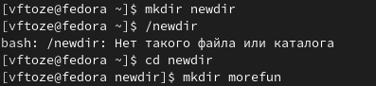

В домашнем каталоге создали одной командой три новых каталога с именами
letters, memos, misk. Затем удалили эти каталоги одной командой.

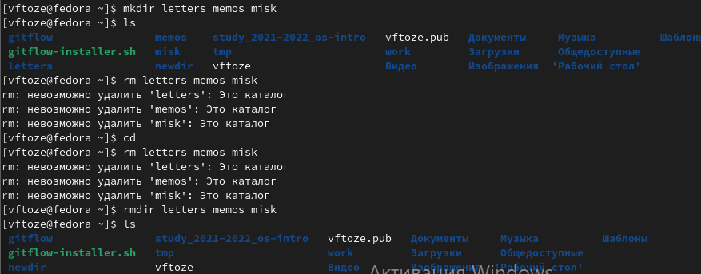
Пытались удалить ранее созданный каталог ~/newdir командой rm и Проверили
был ли каталог удалён и получается что нет

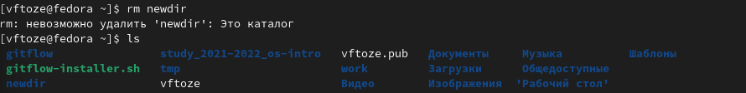
Удалили каталог ~/newdir/morefun из домашнего каталога и Проверили, был ли каталог удалён.

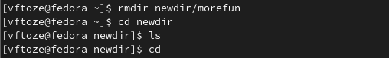

С помощью команды man определили, какую опцию команды ls нужно использовать для просмотра содержимое не только указанного каталога, но и подкаталогов, входящих в него.

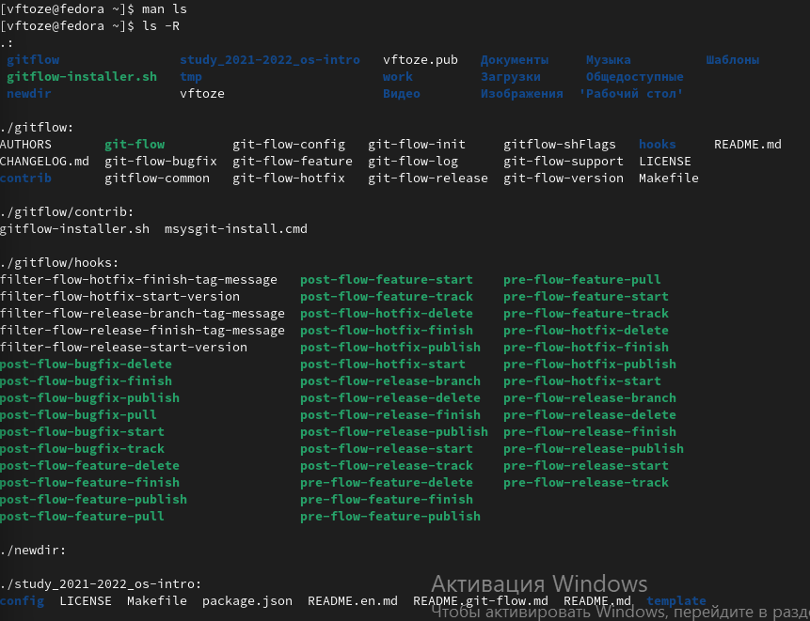

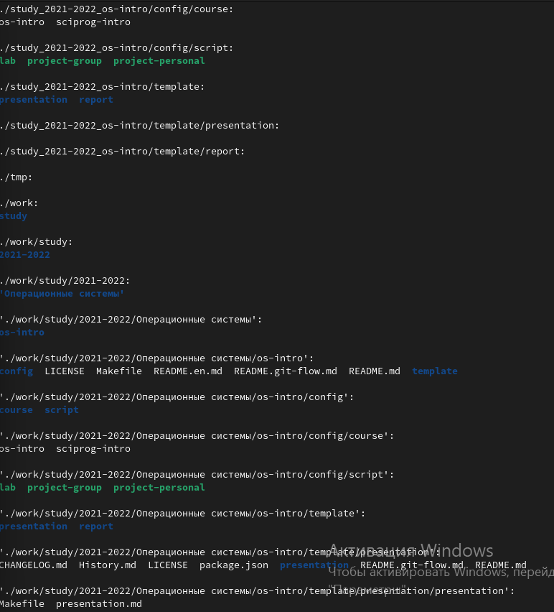

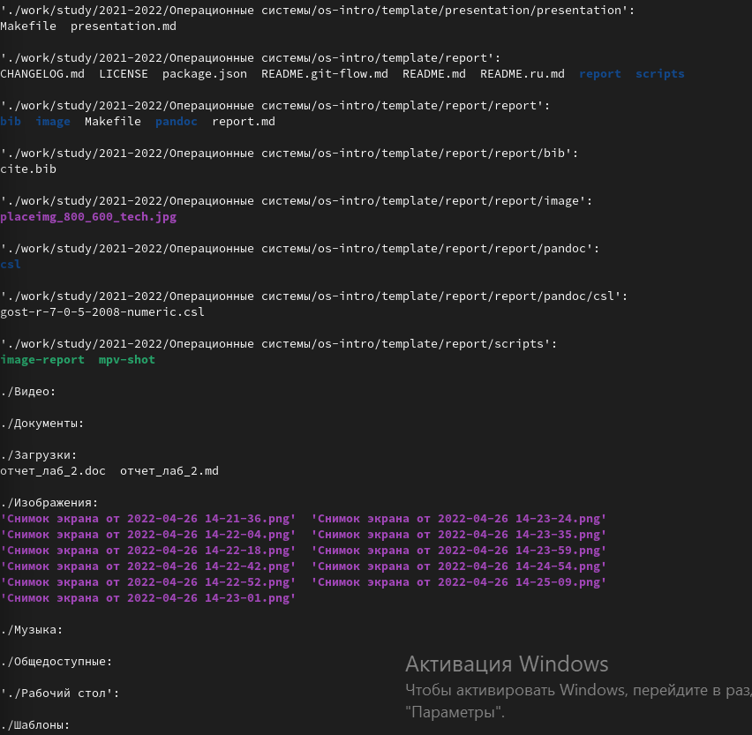

С помощью команды man определили набор опций команды ls, позволяющий отсортировать по времени последнего изменения выводимый список содержимого каталога с развёрнутым описанием файлов.
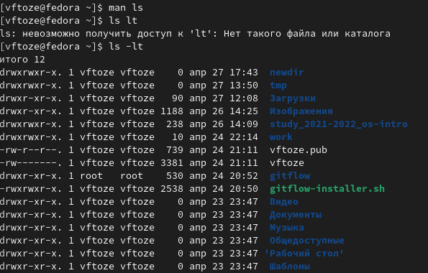

Использовали команду man для просмотра описания следующих команд: cd, pwd, mkdir, rmdir, rm. Пояснили основные опции этих команд.

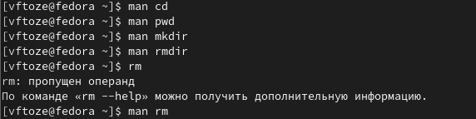

Команда cd используется для изменения текущего рабочего каталога
pwd команда, которая выводит полный путь от корневого каталога к текущему рабочему каталогу
mkdir команда для создания новых каталогов.
rmdir команда которая удаляет каталог из файловой системы
Команда rm служит для удаления указанных имен файлов из каталога

Использовали информацию, полученную при помощи команды history, выполнили модификацию и исполнение нескольких команд из буфера команд
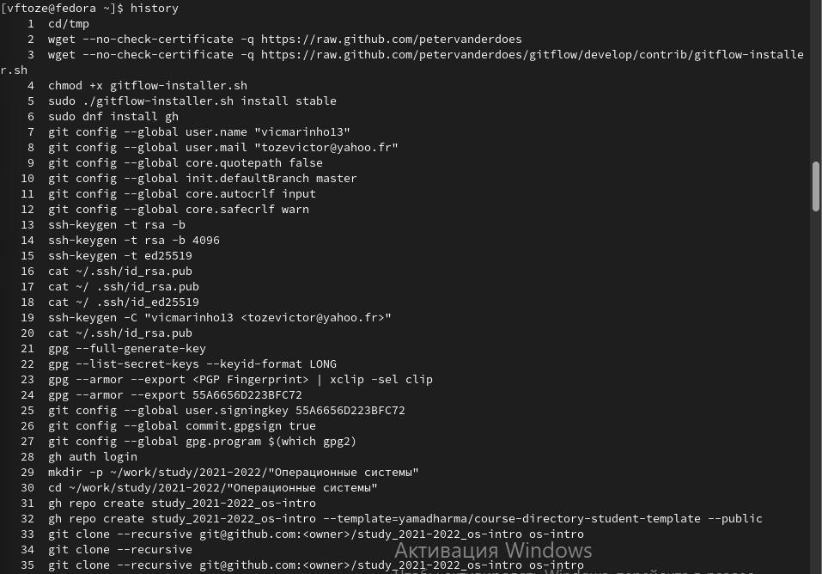

Контрольные вопросы

- Что такое командная строка?
также называемый терминал, оболочка, или консолью, текстовый интерфейс для вашего компьютера. С помощью этой компьютерной программы вы можете интерпретировать команды и писать свои собственные сценарии

- При помощи какой команды можно определить абсолютный путь текущего каталога?
он начинается от корня "/"
Приведите пример. /tmp

3. При помощи какой команды и каких опций можно определить только тип файлов
и их имена в текущем каталоге? ls -a

- Каким образом отобразить информацию о скрытых файлах? Приведите примеры.

5. При помощи каких команд можно удалить файл и каталог? Можно ли это сделать
одной и той же командой? Приведите примеры.
Команды rm и rmdir
Нет не можем
Пример rmdir newdir rm lab1
6. Каким образом можно вывести информацию о последних выполненных пользователем командах? работы?
7. Как воспользоваться историей команд для их модифицированного выполнения? Приведите примеры.
8. Приведите примеры запуска нескольких команд в одной строке.
9. Дайте определение и приведите примера символов экранирования.
10. Охарактеризуйте вывод информации на экран после выполнения команды ls с опцией
l.
11. Что такое относительный путь к файлу? Приведите примеры использования относительного и абсолютного пути при выполнении какой-либо команды.
12. Как получить информацию об интересующей вас команде?
13. Какая клавиша или комбинация клавиш служит для автоматического дополнения
вводимых команд

